Весёлая и «вкусная» артикуляционная гимнастика.
Консультация для родителей.
Подготовила учитель-логопед Н.В. Клепикова 05.02. 2018г.
Речь на является врождённой способностью, она формируется постепенно, и её развитие зависит от многих причин. Одним из условий нормального становления звукопроизношения является полноценная работа артикуляционного аппарата.
Развитию артикуляционного аппарата способствует выполнение артикуляционной гимнастики. Но дети не всегда с удовольствием выполняют
Упражнения. Поэтому, цель данной консультации – познакомить родителей с упражнениями, которые понравятся детям, и их выполнение будет способствовать укреплению мышц артикуляционного аппарата, развитию силы, подвижности и дифференцированности движений органов, участвующих в речевом процессе.
Я предлагаю веселые артикуляционные упражнения для детей, которые они будут выполнять с большим удовольствием, потому что эти упражнения делаются со сладостями!
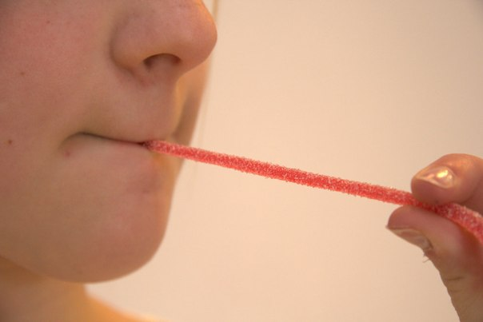 | Играем с конфетками и мармеладом.  1. Предложите ребёнку высунуть язык и подержать на нём конфетку или мармеладку. Упражнение выполняется под счёт от 5 до 10.  2. Держи как можно дольше мармеладку на коктейльной трубочке, втягивая воздух через нее и вытягивая губы трубочкой.  3. Предложите ребёнку зажать губами длинную фигурку жевательного мармелада и потяните за неё. Ребёнок должен удерживать ее губами.  4. Положите кусочек мармеладки на кончик языка и предложите прижать его к твёрдому нёбу («к потолку»).
Играем со спагетти.  1. Предложите ребёнку открыть рот и удерживать соломинку спагетти в равновесии на языке.  2. Делаем усы: удерживаем соломинку губами. Также можно удерживать соломинку у верхней губы при помощи языка. | 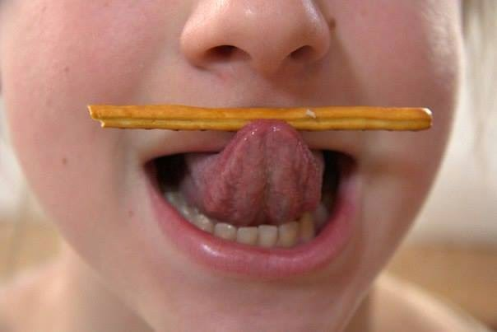
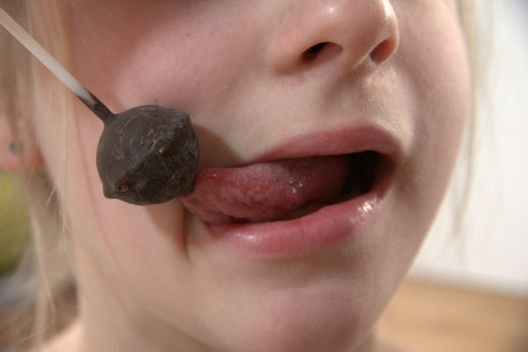 | Играем с чупа-чупсом.  Предлагаем ребёнку тянуться языком к чупа-чупсу, когда он сверху, снизу, справа, слева.
Упражнения с шариком  Диаметр шарика 2-3 см, длина веревки 60 см, веревка продета через сквозное отверстие в шарике и завязана на узел.  1. Двигать шарик по горизонтально натянутой на пальцах обеих рук веревке языком вправо-влево.  2. Двигать шарик по вертикально натянутой веревочке вверх (вниз шарик падает произвольно).  3. Толкать языком шарик вверх-вниз, веревка натянута горизонтально.  4. Язык - "чашечка", цель: поймать шарик в "чашечку".  5. Ловить шарик губами, с силой выталкивать, "выплевывая" его.  6. Поймать шарик губами. Сомкнуть, насколько это можно, губы и покатать шарик от щеки к щеке.  7. Рассказывать скороговорки с шариком во рту, держа руками веревочку.  Во время работы взрослый удерживает веревку в руке. Шарик с веревочкой после каждого занятия тщательно промывать теплой водой с детским мылом и просушивать салфеткой. Шарик должен быть строго индивидуальным. | 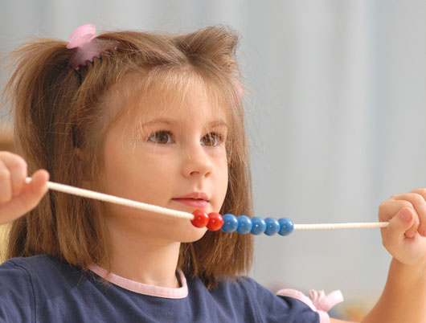
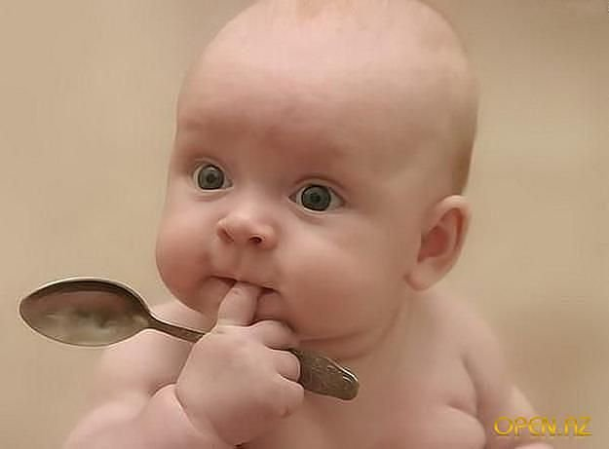 | Играем с ложкой.  1. Чайную ложку зажать в кулак и приставить к углу рта, толкать языком в вогнутую сторону ложки влево и вправо, соответственно поворачивая руку с ложкой.  2. Толкать ложку в вогнутую часть вверх и вниз.  3. То же, но подталкивать ложку в выпуклую часть.  4. Язык – «лопаточка». Похлопывать выпуклой частью чайной ложки по языку.  5. Толчками надавливать краем ложки на расслабленный язык.  6. Ложку перед губами, сложенными трубочкой, выпуклой стороной плотно прижать к губам и совершать круговые движения по часовой и против часовой стрелки.  7. Губы растянуть в улыбку. Выпуклой частью ложки совершать круговые движения по часовой и против часовой стрелки.  8. Взять по чайной ложке в правую и левую руки и совершать лёгкие похлопывающие движения по щекам снизу вверх и сверху вниз; от носа к ушам и обратно.  9. Похлопывание чайными ложками по щекам одновременно от углов растянутого в улыбке рта к вискам и обратно.
Таким образом, используя все эти подручные средства, которые есть на каждой кухне, можно сделать артикуляционную гимнастику интересной, увлекательной и эмоциональной. Ребёнок не замечает, что его учат. А это значит, что процесс развития артикуляционной моторики протекает активнее, быстрее, преодоление трудностей проходит легче.
Надеюсь, что эти упражнения понравятся детям, и они с удовольствием будут заниматься артикуляционной гимнастикой!
Использованная литература:
- Пожиленко Е. А. Артикуляционная гимнастика. — СПб. : Каро, 2006.
- Краузе Е. Логопедический массаж и артикуляционная гимнастика. — СПб. : Корона принт, 2005.
- Громова О. Инновации в логопедическую практику.
- Технология массажа в работе с детьми, имеющими речевые нарушения// журнал «Логопед». — № 1. — 2009.
- Пособия по развитию речи // журнал «Логопед». — № 6. — 2006.
- Ресурсы интернета.

